<https://github.com/denisovv2001/trpo-pro.git> - боевой рипозиторий для работы над проектом ТРПО.

Для начала нужно сделать личную копию этот рипозитория в свою учётную запись.

(fork – ответвить)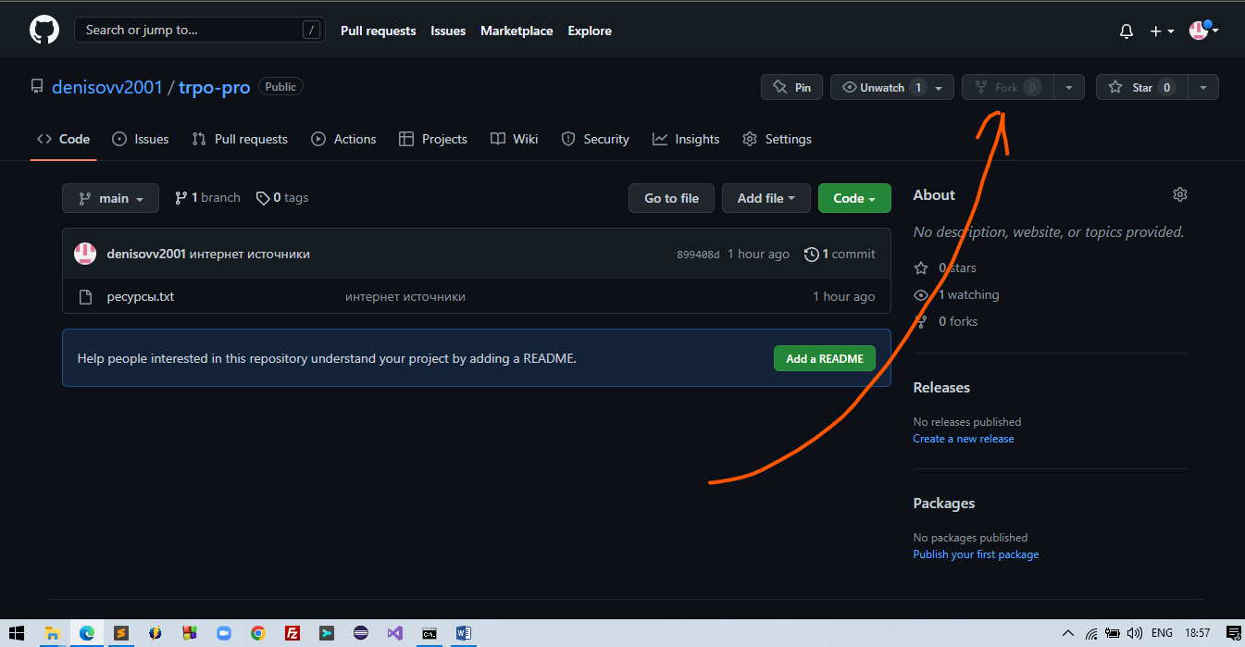

Открываем проводник. Выбираем любую директорию на компьютере, где нам удобно было б удобно сохранить информацию с GitHub.

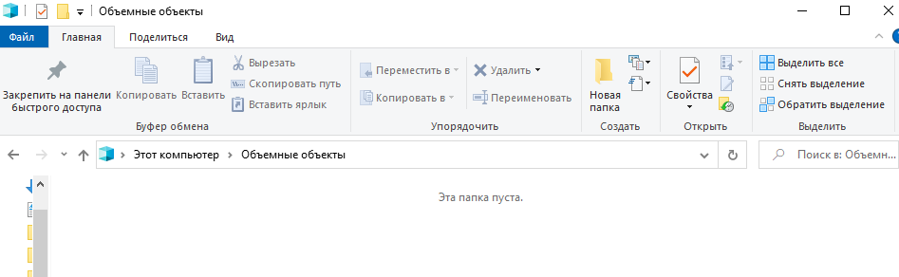

Нажимаем ЛКМ по строки пути пишем cmd 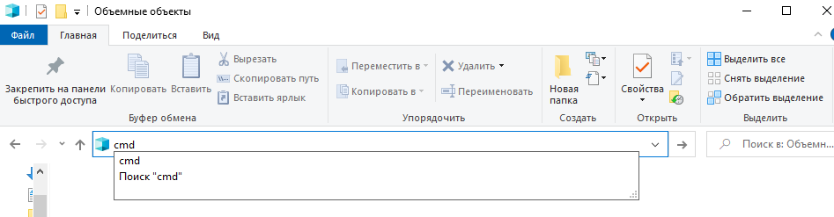

Нажимаем enter (откроется командная строчка)  
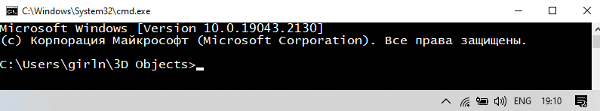

Вводим следующую команду в cmd для клонирования рипозитория  
Git clone <https://github.com/denisovv2001/trpo-pro.git>  
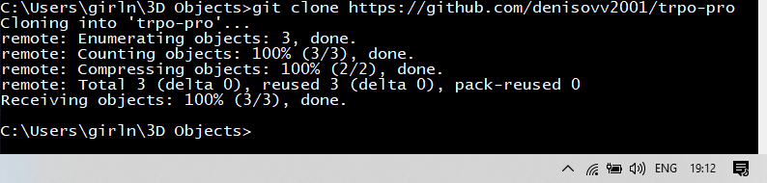

Проверяем, что рипозиторий склонировался введя команду dir (отображает содержимое текущей директории)  
dir  
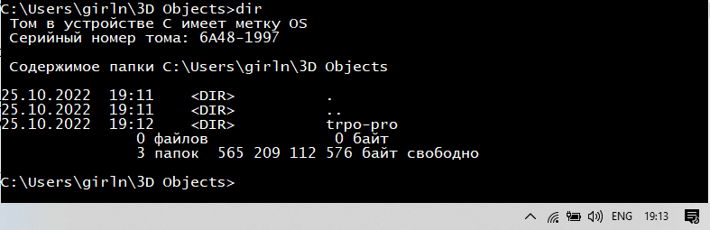

Переходим в директорию trpo-pro  
cd trpo-pro  
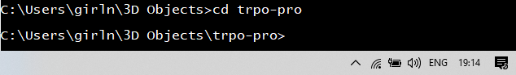

Смотрим содержимое папки уже ранее вводимой командой  
dir  
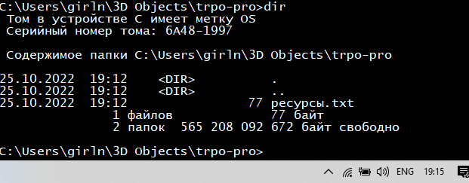

Смотрим, что думает git про наш репозиторий  
git status  
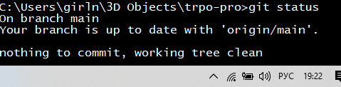

Можем добавлять новые файлики в директорию в проводнике. Я, к пример, добавил файл README.txt  
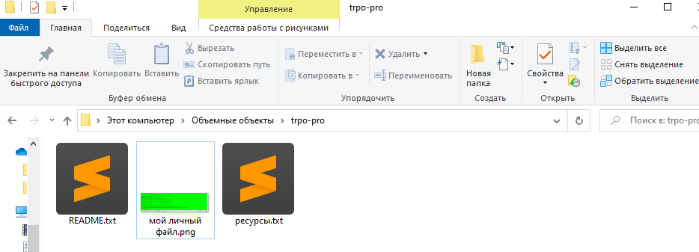

Затем нужно файлы загрузить на сервер.

Тогда ещё раз смотрим, что говорит git про файлы и папки находящиеся внутри директории trpo-pro введя команду (новые файлы и директории будут подсвечиваться красным)  
git status  
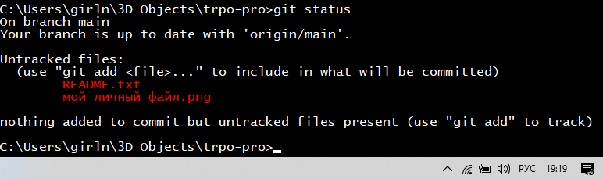

Теперь нам нужно собрать все нужные файлики вместе (как бы в одну корзину, где каждый файл – это яблоко). Это делается командой git add <file-name>  
git add README.txt [добавили 1 файл]  
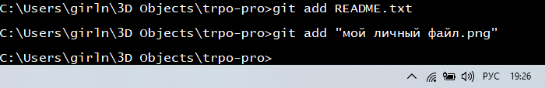

git status  
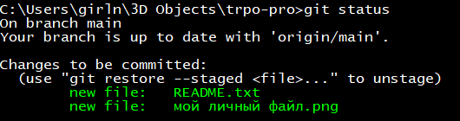

Также при выводе git status может выводиться красный файл со следующей пометкой  
Modified: <file>  
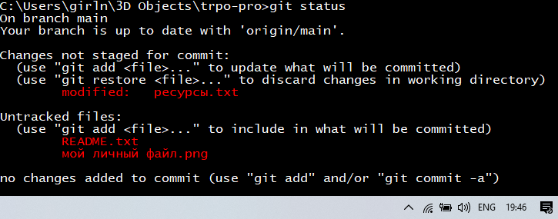

Это всего лишь значит, что скаченный файл из GitHub был изменён локально Вами.

Возможно добавление нескольких файлов  
git add “file.jpg” “file2.php” [добавили 2 файла, можно и больше]  
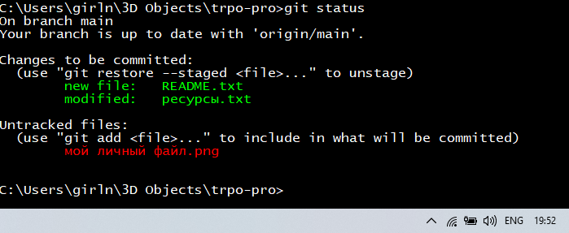

Если вдруг добавили не тот файл, то есть команда удаления из «корзины» файла  
git rm --cached <file>  
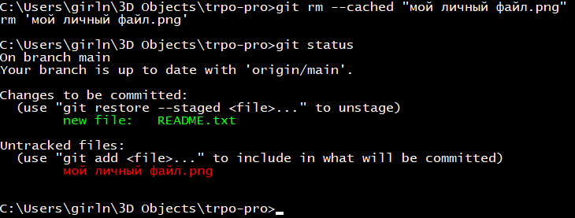

[После каждого rm или add советую выводить git status, чтоб понимать, что происходит]

После того, как нужные файлы добавили, нужно «корзину» запаковать. Команда git commit с параметром -m после которого можем в двойных кавычках писать краткий комментарий того, что запаковываем.  
git commit -m “интернет источники”



Теперь остаётся только залить «собранную, запакованную корзину» на GitHub. Для этого вводится команда   
git push

После её ввода (возможно, через пару секунд) выскочит окно, в котором нужно будет ввести свои данные

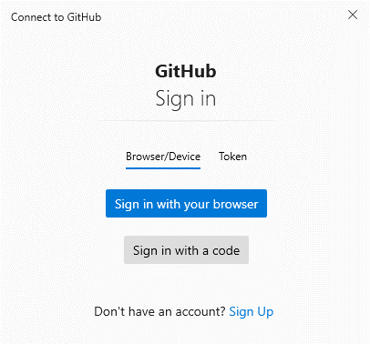

[я пробовал через code подтвержать]

Далее появится окошко с кодом и ссылкой на ваш аккаунт. Переходим по ссылке и вводим там code нажимаем продолжить

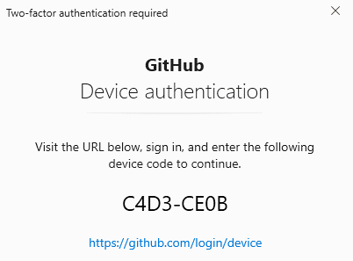

После этого появится следующее окошко, где нажимаем на зелёную кнопку Authorize GitCreadentialManager

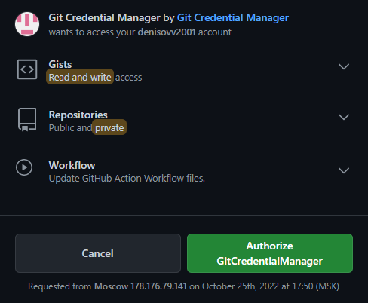

Затем потребуется ввести свой пароль от учётной записи GitHub и нажать зелёную кнопку

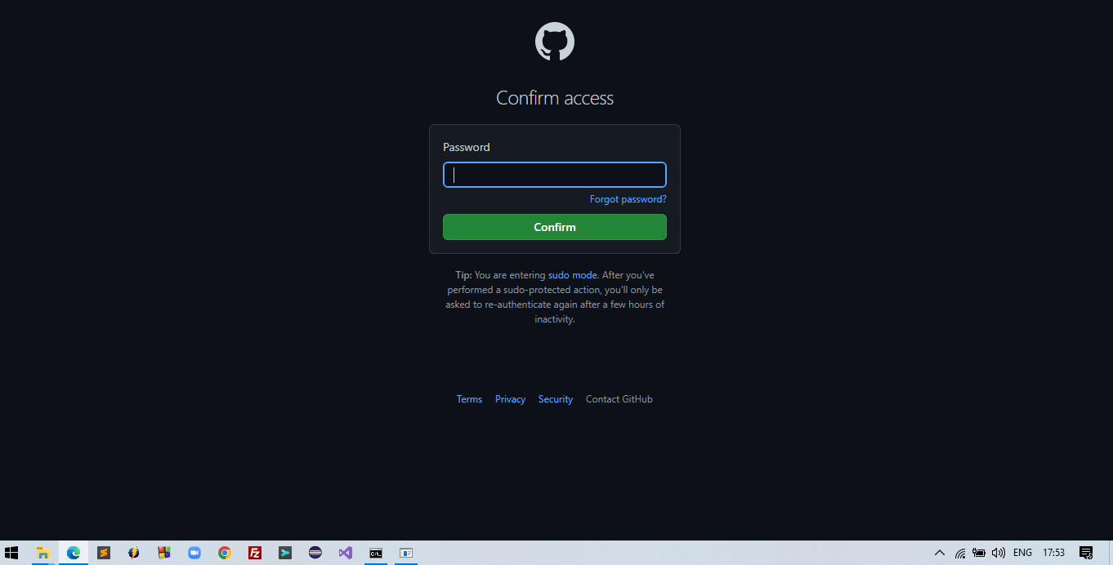

Поздравляем, теперь всё готово. Устройство подключено.

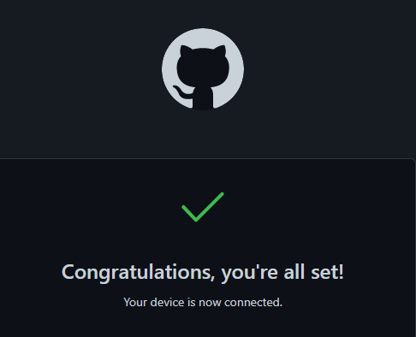

И, если Вы перейдёте в командную строчку, то увидите что-то подобное  
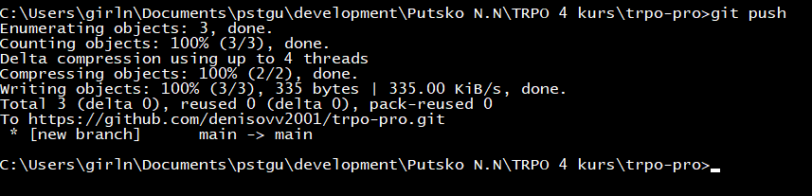

На сайте <https://github.com/denisivv2001/trpo-pro> информация тоже появится

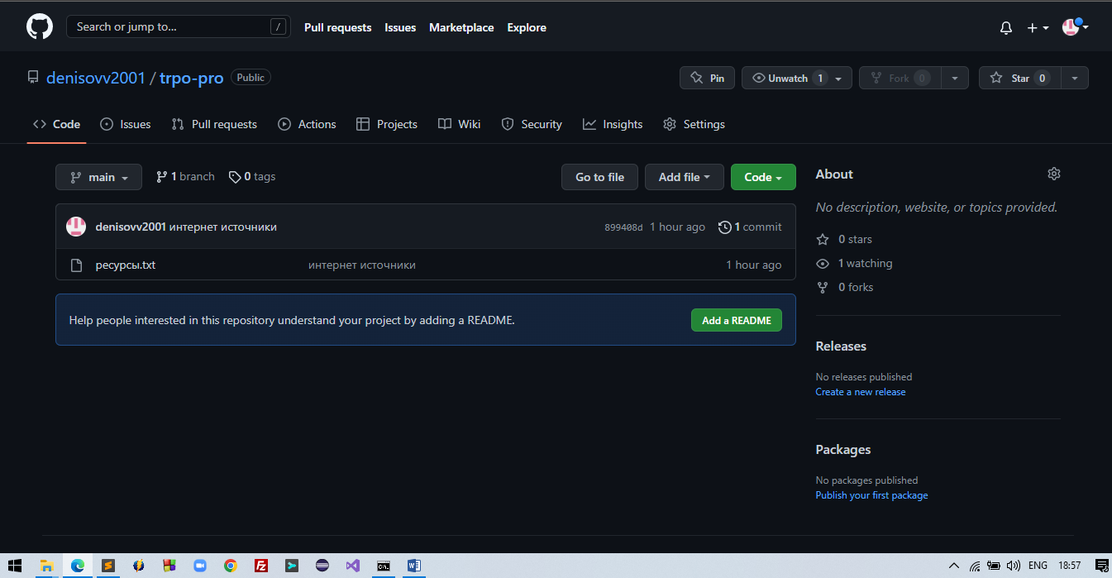

И как Вы можете заметить тот комментарий, который писал команде commit тоже отобразился (интернет источники)